**บทที่ 1**

**บทนำ**

**ที่มาและความสำคัญ**

ช่วยประหยัดกระดาษ ลดโลกร้อน ด้วยแอปพลิเคชั่นจดโน๊ตที่ใช้งานได้ทั้งในแท็บเล็ตและสมาร์ทโฟน ในการจดบันทึก โดยใช้เป็นการบันทึกลงในอุปกรณ์เคลื่อนที่ เพื่อความสะดวกและรวดเร็ว

เพื่อเป็นตัวช่วยในการเก็บข้อมูล โดยการสร้างเป็นโน้ต เอกสาร บันทึกข้อความ สามารถจดบันทึกโน้ตได้ทุกที่ สามารถจัดระบบโน้ต ตามความสำคัญ สามารถบันทึกแล้วตั้งชื่อหัวข้อได้

**วัตถุประสงค์**

เพื่อจัดเก็บข้อมูลที่เราสามารถระบุเองได้ เช่น คำศัพท์ หรือ บันทึกต่างๆของเราเองได้ โดยไม่ต้องต่ออินเตอร์เน็ตก็สามารถใช้งานได้ สามารถนำข้อมูลที่เราเพิ่มเข้าไปในระบบต่อยอดพัฒนาแอพพลิเคชั่นต่อไปได้

**ขอบเขต**

**1. CRUD**

- Create Database

- Read Database

- Update Database

- Delete Database

**2. นำ Widget ต่างๆมาประกอบกัน**

- จะต้องมี Widget TextField, Image, Button, Text หรือประกอบด้วย Widget อื่นๆ

- จะต้องมีการใช้ Stateful

- ต้องมีการใช้ตัวแปรเก็บค่า

- ต้องมีการแสดงผลผ่าน Widget

- ต้องทำ Icon app ด้วย

**Software**

* Visual Studio Code
* Android Studio

**ประโยชน์**

* จัดระเบียบบันทึกย่อ-ตามสี และ ความสำคัญ (สูง,ต่ำ)
* แสดงหัวข้อการบันทึก และ วันที่การบันทึก
* เพิ่ม ลบ แก้ไข บันทึก

**บทที่ 2**

ทฤษฎีและงานวิจัยที่เกี่ยวข้อง

**ทฤษฎีและงานวิจัยที่เกี่ยวข้อง**

ในส่วนของทฤษฎีและงานวิจัยที่เกี่ยวข้องนั้น เราได้อ้างอิงจากการสอนในวิชา การพัฒนาโปรแกรมประยุกบนอุปกรณ์เคลื่อนที่ (Mobile Applications Development) แล้วนำมาต่อยอดทำเป็น Application Notes

**Flutter**

Flutter คือเครื่องมือที่ใช้สำหรับการสร้าง UI ในระบบของ Mobile Application ทั้งบน IOS และ Android โดยที่ Flutter นั้นถูกจัดอยู่ใน mobile development framework และถูกพัฒนาขึ้นมาโดยบริษัท Google

ความสามารถของ Flutter

Flutter เป็นเครื่องมือที่ช่วยให้เราเขียนโปรแกรมครั้งเดียวแล้วสามารถใช้งานได้ทั้งบนระบบปฏิบัติการ Android และ iOS ได้ในคราวเดียว ไม่ต้องยุ่งยากกับการเขียนโปรแกรมแยกระบบปฏิบัติการหลายๆ ครั้ง โดยภาษาที่ใช้เขียนคือ Dart เป็นหนึ่งใน hybrid-native mobile app ที่กำลังมาแรงในช่วงนี้เลยก็ว่าได้ และที่สำคัญคือเป็น open source platform

Flutter มีฟีเจอร์ที่เรียกว่า hot reload โดยถ้าหากเราแก้ไข UI ไปแล้วจะสามารถรีโหลด Application ที่เราแสดงผลบน Emulator ออกมาได้ทันทีโดยที่เราไม่ต้องรันใหม่ตั้งแต่แรก Flutter Build-In ที่ช่วยออกแบบ UI ให้สวยงามและใช้งานง่าย มี widget สำเร็จรูปให้เลือกใช้มากมายและมีการทำ animation การเคลื่อนไหวต่าง ๆ รวมทั้ง gesture ของ UI ที่หลากหลาย

ไม่เพียงเท่านั้น Flutter ยังมีการแสดงผลที่สำคัญ เช่น การ scrolling ,navigation, icons และ fonts ทำงานเป็นในแบบ Native performance ทั้งหมดเพื่อให้ทำงานได้อย่างรวดเร็วและมีประสิทธิภาพ ในอนาคตแนวทางของ Flutter นั้นคือต้องการที่จะก้าวเข้าสู่ Multi-platform Framework ที่สามารถ compile ไปได้ทั้ง Mobile Devices, Web, Desktop และเป้าหมายสุดท้าย Embedded Device คือสามารถนำ Flutter ไปฝังในอุปกรณ์หรือผลิตภัณฑ์เครื่องใช้ต่างๆ ได้

**Visual Studio**

คือ โปรแกรมตัวหนึ่งที่เป็นเครื่องมือที่ช่วยพัฒนาซอฟต์แวร์และระบบต่างๆ ซึ่งสามารถติดต่อสื่อสารพูดคุยกับคอมพิวเตอร์ได้ในระดับหนึ่งแล้ว แต่ยังไม่สามารถพัฒนาเป็นระบบเองได้ เหมาะสมสำหรับภาษา VB และ VB.NET เนื่องจากไมโครซอฟต์ได้พัฒนาโปรแกรมและภาษาขึ้นมาควบคู่กันเพื่อให้ใช้งานได้ซึ่งกันและกัน

ซึ่งนักโปรแกรมเมอร์จะนำเครื่องมือมาใช้ในการพัฒนาต่อยอดให้เกิดเป็นระบบต่างๆหรือเป็นเว็บไซต์และแอพพลิเคชั่นต่างๆ

**Visual Studio**

Visual Studio ทำอะไรได้บ้าง เป็นเครื่องมือที่ใช้สร้างโปรแกรม ต่างๆ เช่น - โปรแกรมที่รันบน ระบบปฏิบัติการ windows เช่น โปรแกรมคำนวณเลข - โปรแกรมฐานข้อมูล เช่น Microsoft access, Microsoft SQL server - คอมโพแนนท์ทางด้าน Active X - โปรแกรมที่รันบนอินเตอร์เน็ต

**ส่วนประกอบของ Visual Studio 2010**

ส่วนประกอบของ Visual Basic โดยทั่วไป เราจะ ใช้ Project Standard. EXE ซึ่งเป็น การเขียนโปรแกรมที่รันบนวินโดว Project คือ กลุ่มของ File ที่เราจะ นำมารวมกันเพื่อสร้างโปรแกรมรายระ เอียดของส่วนประกอบต่างๆ ของหน้าจอ - Menu bar - Tool bar - Tool box - Project explorer - Properties window - Form

**Hybrid Application**

Hybrid Application เป็นการผสมผสานระหว่าง Web Application และ Native Application

โดย Hybrid App จะใช้การพัฒนาเหมือนหรือใกล้เคียงกับ Web App คือใช้ภาษา HTML, CSS และ JavaScript ในการพัฒนา ร่วมกับ Component ที่ทำให้แอพพลิเคชั่นสามารถเรียกใช้ความสามารถของฮาร์ดแวร์และระบบปฏิบัติการของอุปกรณ์ได้ เช่นกล้อง หรือเข้าถึงการจัดเก็บรูปภาพของเครื่อง และเมื่อพัฒนาเสร็จแล้วก็ยังสามารถนำไปให้ผู้ใช้โหลดจาก AppStore หรือ PlayStore ได้เหมือนกับ Native App พูดง่าย ๆ ก็คือ พัฒนาได้ง่ายเหมือน Web App แต่สามารถใช้งานได้เหมือน Native App เลยทีเดียว

โดยในปัจจุบันมี Framework ในการพัฒนาแอพพลิเคชั่นแบบ Hybrid App อยู่มากมาย เช่น PhoneGap, Ionic, Framework7 หรือ React Native

**ข้อดีของ Hybrid Application**

* พัฒนาครั้งเดียว สามารถใช้ได้ทุกแพลตฟอร์ม ไม่ว่าจะเป็น Web App, iOS, Android ฯลฯ ซึ่งทีมนักพัฒนาขององค์กรคุณเพียง 1 ทีม ก็เพียงพอต่อการพัฒนา App จากปกติที่จะมีทีมนักพัฒนา 1 ทีม ต่อ 1 แพลตฟอร์ม
* พัฒนาด้วยภาษา HTML, CSS และ JavaScript ทำให้ง่ายและเรียนรู้ได้อย่างรวดเร็ว
* พัฒนาครั้งเดียวสามารถใช้ได้หลาย Platform ทั้ง iOS, Android และ Window Phone
* ใช้ต้นทุนในการพัฒนาน้อยกว่า Native App

**ข้อด้อยของ Hybrid Application**

* ประสิทธิภาพในการทำงานของ Hybrid Application ในการทำงานหนัก ๆ เช่นงาน Graphic ที่ต้องการการ Render ที่สูงจะด้อยกว่า Native Application
* การที่ Hybrid Application จะเข้าถึงฟังก์ชันของ Native ได้ ต้องเข้าถึงผ่าน Plug-In ซึ่ง การใช้ Plug-In ที่เยอะมาก ๆ หมายถึงความซับซ้อนของโค้ด (Code Complexity) ก็จะสูงขึ้นด้วยเช่นกัน
* การพัฒนา Hybrid Application นั้น Function หรือ Component ต่าง ๆ ของ Framework ที่ใช้พัฒนา จะขึ้นอยู่กับนักพัฒนา Framework เหล่านั้นเลยว่าจะพัฒนาในส่วนไหนบ้าง

**Dart**

โครงสร้างของภาษา DART คล้ายกับ C/C++ และ Java โดยที่จะมีความเป็นภาษาแบบ Structure Programming แต่ก็ยังมีความสามารถแบบภาษาประเภท Object Oriented Programming ด้วย นั่นคือมี classและ inheritance ให้ใช้งาน เป้าหมายของการสร้างภาษา Dart ขึ้นมา คือ การสร้างภาษาเชิงโครงสร้างที่ยืดหยุ่นมากพอ (structured yet flexible language) และเป็นการออกแบบตัวภาษาไปพร้อมกับตัว Engine สำหรับรันภาษาเลยเพื่อแก้ปัญหาโปรแกรมทำงานช้าและกินmemory ซึ่งเป้าหมายของภาษา Dart คือเป็นภาษาที่เรียนรู้ง่าย และทำงานได้บนอุปกรณ์พกพาขนาดเล็ก มือถือ ไปจนถึงserver ซึ่งสิ่งที่เด่นที่สุดสำหรับภาษา Dart ในตอนนี้คือเป็นภาษาที่ใช้ในการสร้าง Application ด้วยเฟรมเวิร์ก Flutter นั่นเอง

**ANDROID คืออะไร**

แอนดรอยด์ (Android) คือระบบปฏิบัติการแบบเปิดเผยซอร์ฟแวร์ต้นฉบับ (Open Source) โดยบริษัท กูเกิ้ล (Google Inc.) ที่ได้รับความนิยมเป็นอย่างสูง เนื่องจากอุปกรณ์ที่ใช้ระบบปฏิบัติการแอนดรอยด์ มีจำนวนมาก อุปกรณ์มีหลากหลายระดับ หลายราคา รวมทั้งสามารถทำงานบนอุปกรณ์ที่มีขนาดหน้าจอ และความละเอียดแตกต่างกันได้ ทำให้ผู้บริโภคสามารถเลือกได้ตามต้องการ

และหากมองในทิศทางสำหรับนักพัฒนาโปรแกรม (Programmer) แล้วนั้น การพัฒนาโปรแกรมเพื่อใช้งานบนระบบปฏิบัติการแอนดรอยด์ ไม่ใช่เรื่องที่ยาก เพราะมีข้อมูลในการพัฒนารวมทั้ง Android SDK (Software Development Kit) เตรียมไว้ให้กับนักพัฒนาได้เรียนรู้ และเมื่อนักพัฒนาต้องการจะเผยแพร่หรือจำหน่ายโปรแกรมที่พัฒนาแล้วเสร็จ แอนดรอยด์ก็ยังมีตลาดในการเผยแพร่โปรแกรม ผ่าน Android Market แต่หากจะกล่าวถึงโครงสร้างภาษาที่ใช้ในการพัฒนานั้น สำหรับ Android SDK จะยึดโครงสร้างของภาษาจาวา (Java language) ในการเขียนโปรแกรม เพราะโปรแกรมที่พัฒนามาได้จะต้องทำงานอยู่ภายใต้ Dalvik Virtual Machine เช่นเดียวกับโปรแกรมจาวา ที่ต้องทำงานอยู่ภายใต้ Java Virtual Machine (Virtual Machine เปรียบได้กับสภาพแวดล้อมที่โปรแกรมทำงานอยู่)

นอกจากนั้นแล้ว แอนดรอยด์ ยังมีโปรแกรมแกรมที่เปิดเผยซอร์ฟแวร์ต้นฉบับ (Open Source) เป็นจำนวนมาก ทำให้นักพัฒนาที่สนใจ สามารถนำซอร์ฟแวร์ต้นฉบับ มาศึกษาได้อย่างไม่ยาก ประกอบกับความนิยมของแอนดรอยด์ได้เพิ่มขึ้นอย่างมากใน โดยดูได้จากส่วนแบ่งการตลาด ดังรูป

[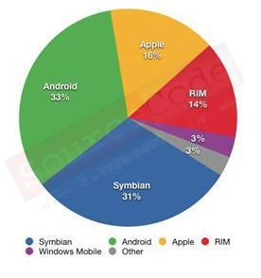](https://beerkung.files.wordpress.com/2013/09/a2.jpg)

**ประวัติความเป็นมาของแอนดรอย์**

เริ่มต้นระบบปฏิบัติการแอนดรอยด์ ถูกพัฒนามาจากบริษัท แอนดรอยด์ (Android Inc.) เมื่อปี พ.ศ 2546 โดยมีนาย แอนดี้ รูบิน (Andy Rubin) ผู้ให้กำเนิดระบบปฏิบัติการนี้ และถูกบริษัท กูเกิ้ล ซื้อกิจการเมื่อ เดือนสิงหาคม ปี พ.ศ 2548 โดยบริษัทแอนดรอยด์ ได้กลายเป็นมาบริษัทลูก ของบริษัทกูเกิ้ล และยังมีนาย แอนดี้ รูบิน ดำเนินงานอยู่ในทีมพัฒนาระบบปฏิบัติการต่อไป

ระบบปฏิบัติการแอนดรอยด์ เป็นระบบปฏิบัติการที่พัฒนามาจากการนำเอา แกนกลางของระบบปฏิบัติการลินุกซ์ (Linux Kernel) ซึ่งเป็นระบบปฏิบัติการที่ออกแบบมาเพื่อทำงานเป็นเครื่องให้บริการ (Server) มาพัฒนาต่อ เพื่อให้กลายเป็นระบบปฏิบัติการบนอุปกรณ์พกพา (Mobile Operating System)

ต่อมาเมื่อเดือน พฤศจิกายน ปี พ.ศ 2550 บริษัทกูเกิ้ล ได้ทำการก่อตั้งสมาคม OHA (Open Handset Alliance,[http://www.openhandsetalliance.com](http://www.openhandsetalliance.com/)) เพื่อเป็นหน่วยงานกลางในการกำหนดมาตรฐานกลาง ของอุปกรณ์พกพาและระบบปฏิบัติการแอนดรอยด์ โดยมีสมาชิกในช่วงก่อนตั้งจำนวน  34 รายเข้าร่วม ซึ่งประกอบไปด้วยบริษัทชั้นนำที่ดำเนินธุรกิจด้านการสื่อสาร เช่น โรงงานผลิตอุปกรณ์พกพา, บริษัทพัฒนาโปรแกรม, ผู้ให้บริการสื่อสาร และผู้ผลิตอะไหล่อุปกรณ์ด้านสื่อสาร

หลังจากนั้น เมื่อเดือนตุลาคม ปี พ.ศ 2551 บริษัท กูเกิ้ล ได้เปิดตัวมือถือตัวแรกที่ใช้ระบบปฏิบัติการแอนดรอยด์ ที่ชื่อ T-Mobile G1 หรืออีกชื่อนึงคือ HTC Dream โดยใช้แอนดรอยด์รุ่น 1.1 และหลังจากนั้น ได้มีการปรับพัฒนาระบบปฏิบัติการเป็นรุ่นใหม่ มาเป็นลำดับ

ช่วงต่อมาได้มีการออกผลิตภัณฑ์จากบริษัทต่างๆ ออกมาหลากหลายรุ่น หลากหลายยี่ห้อ ตามการพัฒนาระบบปฏิบัติการแอนดรอยด์ ที่มีอยู่อย่างต่อเนื่อง ทำให้สินค้าของแอนดรอยด์ มีให้เลือกอยู่อย่างมากมาย

**โครงสร้างของแอนดรอยด์**

[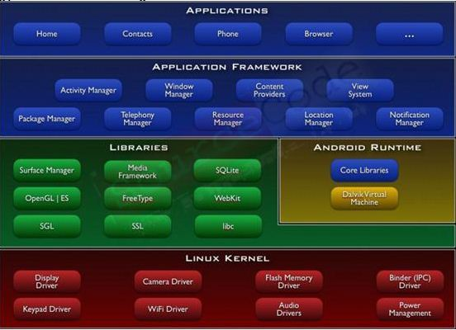](https://beerkung.files.wordpress.com/2013/09/a6.jpg)การทำความเข้าใจโครงสร้างของระบบปฏิบัติการแอนดรอยด์ ถือว่าเป็นสิ่งสำคัญเพราะถ้านักพัฒนาโปรแกรม สามารถมองภาพโดยรวมของระบบได้ทั้งหมด จะให้สามารถเข้าใจถึงกระบวนการทำงานได้ดียิ่งขึ้น และสามารถนำไปช่วยในการออกแบบโปรแกรมที่ต้องการพัฒนา เพื่อให้เกิดประสิทธิภาพในการทำงาน

จากโครงสร้างของระบบปฏิบัติการแอนดรอยด์ จะสังเกตได้ว่า มีการแบ่งออกมาเป็นส่วนๆ ที่มีความเกี่ยวเนื่องกัน โดยส่วนบนสุดจะเป็นส่วนที่ผู้ใช้งานทำการติดต่อโดยตรงซึ่งก็คือส่วนของ (Applications) จากนั้นก็จะลำดับลงมาเป็นองค์ประกอบอื่นๆตามลำดับ และสุดท้ายจะเป็นส่วนที่ติดต่อกับอุปกรณ์โดยผ่านทาง Linux Kernel โครงสร้างของแอนดรอยด์ พอที่จะอธิบายเป็นส่วนๆได้ดังนี้

**Applications**   ส่วน Application หรือส่วนของโปรแกรมที่มีมากับระบบปฏิบัติการ หรือเป็นกลุ่มของโปรแกรมที่ผู้ใช้งานได้ทำการติดตั้งไว้ โดยผู้ใช้งานสามารถเรียกใช้โปรแกรมต่างๆได้โดยตรง ซึ่งการทำงานของแต่ละโปรแกรมจะเป็นไปตามที่ผู้พัฒนาโปรแกรมได้ออกแบบและเขียนโค้ดโปรแกรมเอาไว้

**Application Framework**  เป็นส่วนที่มีการพัฒนาขึ้นเพื่อให้นักพัฒนาสามารถพัฒนาโปรแกรมได้สะดวก และมีประสิทธิภาพมากยิ่งขึ้น โดยนักพัฒนาไม่จำเป็นต้องพัฒนาในส่วนที่มีความยุ่งยากมากๆ เพียงแค่ทำการศึกษาถึงวิธีการเรียกใช้งาน Application Framework ในส่วนที่ต้องการใช้งาน แล้วนำมาใช้งาน ซึ่งมีหลายกลุ่มด้วยกัน ตัวอย่างเช่น

* Activities Manager  เป็นกลุ่มของชุดคำสั่งที่จัดการเกี่ยวกับวงจรการทำงานของหน้าต่างโปรแกรม(Activity)
* Content Providers เป็นกลุ่มของชุดคำสั่ง ที่ใช้ในการเข้าถึงข้อมูลของโปรแกรมอื่น และสามารถแบ่งปันข้อมูลให้โปรแกรมอื่นเข้าถึงได้
* View System เป็นกลุ่มของชุดคำสั่งที่เกี่ยวกับการจัดการโครงสร้างของหน้าจอที่แสดงผลในส่วนที่ติดต่อกับผู้ใช้งาน (User Interface)
* Telephony Manager เป็นกลุ่มของชุดคำสั่งที่ใช้ในการเข้าถึงข้อมูลด้านโทรศัพท์ เช่นหมายเลขโทรศัพท์ เป็นต้น
* Resource Manager เป็นกลุ่มของชุดคำสั่งในการเข้าถึงข้อมูลที่เป็น ข้อความ, รูปภาพ
* Location Manager เป็นกลุ่มของชุดคำสั่งที่เกี่ยวกับตำแหน่งทางภูมิศาสตร์ ที่ระบบปฏิบัติการได้รับค่าจากอุปกรณ์
* Notification Manager เป็นกลุ่มของชุดคำสั่งที่จะถูกเรียกใช้เมื่อโปรแกรม ต้องการแสดงผลให้กับผู้ใช้งาน ผ่านทางแถบสถานะ(Status Bar) ของหน้าจอ

IOS คืออะไร

          ระบบปฏิบัติการไอโอเอส (iOS) มีชื่อเดิมว่า iPhone OS เริ่มต้นด้วยการเปิดตัวของ iPhone เมื่อวันที่ 29 มิถุนายน 2550 ระบบปฏิบัติการไอโอเอส (iOS) เป็นระบบปฏิบัติการสำหรับสมาร์ทโฟน (Smartphone) ของแอปเปิล โดยเริ่มต้นพัฒนาสำหรับใช้ในโทรศัพท์ iPhone และได้พัฒนาต่อใช้สำหรับ iPod Touch และiPad โดยระบบปฏิบัติการนี้สามารถเชื่อมต่อไปยังแอ็ปสตอร์สำหรับการเข้าถึงถึงแอพพลิเคชั่น(Application) มากกว่า 300,000 ตัว ซึ่งมีการดาวน์โหลดไปมากกว่าห้าพันล้านครั้ง แอปเปิลได้มีการพัฒนาปรับปรุงสำหรับ iPhone, iPad และ iPod Touch ผ่านทางระบบ iTunes คือโปรแกรมฟรี สำหรับ Mac และ PC ใช้ดูหนังฟังเพลงบนคอมพิวเตอร์ รวมทั้งจัดระเบียบและ sync ทุกๆอย่าง และเป็นร้านขายความบันเทิงบนคอมพิวเตอร์, บน iPod touch, iPhone และ iPad ที่มีทุกๆอย่างสำหรับคุณ ในทุกที่และทุกเวลา พัฒนาระบบรักษาความปลอดภัยให้มีความเป็นเลิศ ซึ่งนี้คือข้อได้เปรียบ เมื่อเทียบกับคู่แข่ง

**เปรียบเทียบการใช้งานระหว่างระบบปฏิบัติการ IOS กับ ANDROID IOS** เป็นระบบปฏิบัติการที่ถูกพัฒนาโดยบริษัท APPLE  ซึ่งใช้ในผลิตภัณฑ์ที่บริษัท APPLE เป็นผู้ผลิต อุปกรณ์สื่อสารภายใต้ยี่ห้อ APPLE  เช่น IPOD, IPAD และ IPHONE

[](https://beerkung.files.wordpress.com/2013/09/51.jpg)

**ข้อดี** คือ มี Application หลากหลาย มีบริการ App Store และโปรแกรม iTunes สนับสนุนการจัดการอุปกรณ์มีเมนูการใช้งาน รวดเร็วและเข้าใจง่าย  โปรแกรม Web Browser (Safari) ตอบสนองได้รวดเร็ว

**ข้อเสีย** คือ ผู้ใช้งานไม่สามารถออกแบบปรับเปลี่ยนหน้าจอได้ตามความต้องการ ไม่สามารถทำงานได้พร้อมๆ กันหลายอย่าง เช่น ไม่สามารถฟังเพลงพร้อมเปิด Web Browser เพื่อใช้งานอินเตอร์เน็ตได้

**Android**เป็นระบบปฏิบัติการที่ถูกพัฒนาโดยบริษัท Google  ซึ่งเป็นระบบปฏิบัติการแบบ OpenSource  ซึ่งเป็นระบบปฏิบัติการแบบเปิดหรือแบบฟรีนั่นเอง ดังนั้นผู้ผลิตโทรศัพท์เคลื่อนที่และ Tablet  จึงนิยมนํา Android  ไปใช้เป็น OS เช่น HTC, Samsung ในตระกลู Galaxy

[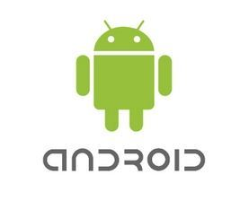](https://beerkung.files.wordpress.com/2013/09/53.jpg)

**ข้อดี** คือ เป็นมาตรฐานเปิดทำให้เกิดความหลากหลายและมี Application ให้เลือกใช้มากมาย และสามารถเชื่อมต่อกับบริการต่างๆของ Google  ได้สะดวก เช่น Gmail, Google Talk, Google Maps และ Google Search Engine

**ข้อเสีย** คือ ไม่คล่องตัวเท่า iOS  และการที่เป็นระบบเปิดทำให้มีอุปกรณ์ที่ใช้ระบบมีหลายยี่ห้อ หลายขนาดหน้าจอ ทําให้ Application ต่างๆ ต้องพัฒนาออกมาสามารถใช้งานได้ เฉพาะรุ่นเท่านั้น เนื่องจากอาจติดปัญหาเรื่อง ความกวางของหน้าจอ เป็นต้น

native plugin คือการทำให้ ionic ที่เราเขียนสามารถทำงานกับอุปกรณ์ต่างๆ ได้โดยใช้  plugin ของ ionic เองเช่น การควบคุมการสั่งงานกล้อง การสั่งให้อุปกรณ์เปิดปิดเสียง สั่งสั่น ควบคุมการเข้าถึง fingerprint ฯลฯ

ตัวอย่างการใช้งาน nativeplugin เช่น native vibration สั่งให้เครื่องสั่น (ต้องทดสอบกับเครื่อง device จริง)

link plugin https://ionicframework.com/docs/native/vibration

1. เข้าไปในโฟลเดอร์ของเราแล้วพิมพ์ cmd แล้วพิมพ์ ionic start week8_nativeaudio blank
2. cd week8_nativeaudio หลังจากนั้นจะต้อง add plugin
3. ionic cordova plugin add cordova-plugin-nativeaudionpm
4. install @ionic-native/native-audio
5. หลังจากนั้นเปิด visual studio code เปิดโฟลเดอร์ week8_nativeaudio เพื่อแก้โปรเจ็ก
6. หาไฟล์ audio มาวางที่ week8_nativeaudio/src/assets (สามารถดาวโหลดไฟล์เพลงจาก youtube ไปที่ youtube creator แล้วจะมีเพลงให้ดาวโหลด )
7. [home.page.ts](http://home.page.ts)

**Native App**

Native App คือ การพัฒนาแอพพลิเคชั่นที่ใช้รูปแบบการพัฒนาและชุดคำสั่งต่าง ๆ ตามที่ผู้พัฒนาอุปกรณ์ได้จัดทำขึ้น เช่น

* iOS สำหรับ iPhone, iPad, Apple Watch จะใช้ภาษา Object C หรือ Swift โดยการพัฒนาจะต้องใช้โปรแกรม XCode
* Android จะใช้ภาษา Java และใช้โปรแกรม Android Studio ในการพัฒนา
* Window Phone ใช้ภาษา C# และใช้โปรแกรม Visual Studio ในการพัฒนา

ข้อดีของ Native App

* สามารถใช้งานชุดคำสั่งต่าง ๆ สำหรับ Platform นั้น ๆ ได้อย่างครบถ้วน
* สามารถใช้งานความสามารถของอุปกรณ์ได้เต็มประสิทธิภาพ เช่นการเรียกใช้งานกล้อง เข็มทิศ เป็นต้น
* สามารถนำขึ้นให้ผู้ใช้โหลดจาก AppStore หรือ PlayStore ได้

ข้อด้อยของ Native App

* ต้องพัฒนาแยกต่างแต่ละ Platform คือ ถ้าต้องการมี App บน iOS, Android, Window Phone จะต้องพัฒนาแยกกัน
* มีต้นทุนในการพัฒนาสูง เนื่องจากต้องใช้จำนวนคนและระยะเวลาในการพัฒนามาก

Native App เหมาะสำหรับแอพพลิเคชั่นที่ต้องการใช้ความสามารถของเครื่องได้เต็มที่ ไม่ว่าจะเป็น feature ต่าง ๆ ของเครื่องหรือการจัดการบริหารจัดการหน่วยความจำอย่างมีประสิทธิภาพ เช่น การพัฒนาเกมส์ต่าง ๆ ซึ่งก็ต้องใช้ความเข้าใจถึงรูปแบบการทำงานของระบบปฎิบัติการ (OS) ของผู้ผลิตแต่ละรายที่มีความแตกต่างกัน ดังนั้นจึงต้องคำนึงถึงความต้องการต่าง ๆ ของแอพพลิเคชั่นว่าคุ้มค่าที่ต้องพัฒนาแบบ Native App หรือไม่

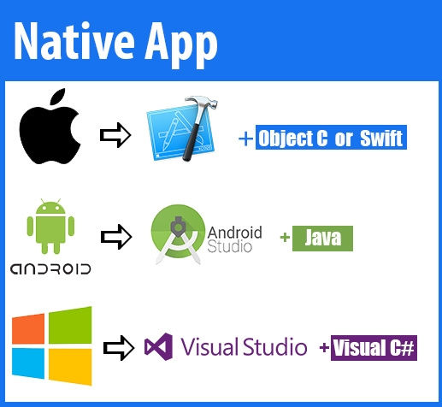

**SQLite (เอสคิวแอลไลท์) คืออะไร**



[SQL (เอสคิวแอล) หรือ Structured Query Language](https://www.mindphp.com/%E0%B8%84%E0%B8%B9%E0%B9%88%E0%B8%A1%E0%B8%B7%E0%B8%AD/73-%E0%B8%84%E0%B8%B7%E0%B8%AD%E0%B8%AD%E0%B8%B0%E0%B9%84%E0%B8%A3/3502-sql.html)  ว่ามีอะไรบ้างนะครับ ซึ่งขอทบทวนก่อนว่าคำสั่ง SQL มีไว้สำหรับเรียก และจัดการข้อมูลที่จัดเก็บใน[ฐานข้อมูล](https://www.mindphp.com/%E0%B8%9A%E0%B8%97%E0%B9%80%E0%B8%A3%E0%B8%B5%E0%B8%A2%E0%B8%99%E0%B8%AD%E0%B8%AD%E0%B8%99%E0%B9%84%E0%B8%A5%E0%B8%99%E0%B9%8C/%E0%B8%AA%E0%B8%AD%E0%B8%99-sql/3677-%E0%B8%9A%E0%B8%97%E0%B8%97%E0%B8%B5%E0%B9%882-%E0%B8%81%E0%B8%B2%E0%B8%A3%E0%B8%AD%E0%B8%AD%E0%B8%81%E0%B9%81%E0%B8%9A%E0%B8%9A%E0%B8%95%E0%B8%B2%E0%B8%A3%E0%B8%B2%E0%B8%87%E0%B8%90%E0%B8%B2%E0%B8%99%E0%B8%82%E0%B9%89%E0%B8%AD%E0%B8%A1%E0%B8%B9%E0%B8%A5.html)โดยในชุดคำสั่ง SQL นั้นก็จะมีแบ่งประเภทออกไปอีกตรมหน้าที่การทำงาน

    สำหรับ SQLite (เอสคิวแอลไลท์) บน [Android](https://www.mindphp.com/%E0%B8%84%E0%B8%B9%E0%B9%88%E0%B8%A1%E0%B8%B7%E0%B8%AD/73-%E0%B8%84%E0%B8%B7%E0%B8%AD%E0%B8%AD%E0%B8%B0%E0%B9%84%E0%B8%A3/3545-android-%E0%B9%81%E0%B8%AD%E0%B8%99%E0%B8%94%E0%B8%A3%E0%B8%AD%E0%B8%A2%E0%B8%94%E0%B9%8C-%E0%B8%84%E0%B8%B7%E0%B8%AD%E0%B8%AD%E0%B8%B0%E0%B9%84%E0%B8%A3.html)(แอนดรอยด์) นั้น มีเรื่องเล็กน้อยที่ Developer (ดีเวลลอปเปอร์) ควรจะรู้ คือว่า [Databases](https://www.mindphp.com/%E0%B8%84%E0%B8%B9%E0%B9%88%E0%B8%A1%E0%B8%B7%E0%B8%AD/73-%E0%B8%84%E0%B8%B7%E0%B8%AD%E0%B8%AD%E0%B8%B0%E0%B9%84%E0%B8%A3/3330-intro-mysql-databases.html)file (ดาต้าเบส ไฟล์) ที่สร้างขึ้นมานั้น จะต้องมี Table android_metadata (เทเบิล แอนดรอยด์_เมตะดาต้า) อยู่ด้วย ถึงจะใช้งานได้ SQLite เป็น Database (ดาต้าเบส) ขนาดเล็ก ที่ทำงานบนระบบต่างๆ ของสมาร์ทโฟน ซึ่ง Android นี้ก็ใช้ SQLite เป็น Database ของแต่ละ Application (แอพพลิเคชั่น) เช่นกัน  โดย [Application](https://www.mindphp.com/%E0%B8%84%E0%B8%B9%E0%B9%88%E0%B8%A1%E0%B8%B7%E0%B8%AD/73-%E0%B8%84%E0%B8%B7%E0%B8%AD%E0%B8%AD%E0%B8%B0%E0%B9%84%E0%B8%A3/3647-application-%E0%B9%81%E0%B8%AD%E0%B8%9E%E0%B8%9E%E0%B8%A5%E0%B8%B4%E0%B9%80%E0%B8%84%E0%B8%8A%E0%B8%B1%E0%B9%88%E0%B8%99-%E0%B8%84%E0%B8%B7%E0%B8%AD%E0%B8%AD%E0%B8%B0%E0%B9%84%E0%B8%A3.html) หนึ่ง ก็จะมีฐานข้อมูลของแต่ละ Application ซึ่งไม่ได้ใช้งานร่วมกัน

    SQLite เป็นโปรแกรมฐานข้อมูลที่มีขนาดเล็กมาก (ไม่ถึง 1MB)  เก็บฐานข้อมูลเป็นไฟล์โดยไม่จำเป็นต้องมีเซิร์ฟเวอร์ ทำให้ถูกใช้ในหลายๆ โปรแกรมหรือถูกติดตั้งลงไปในอุปกรณ์พกพาหลายชนิดๆ เช่น iPhone (ไอโฟน), Android เพื่อใช้ในการเก็บข้อมูล

Reference : th.wikipedia.org/wiki/ระบบจัดการฐานข้อมูล

ภาพประกอบ : en.wikipedia.org

**บทที่ 3**

**วิธีดำเนินงาน**

**Flow**

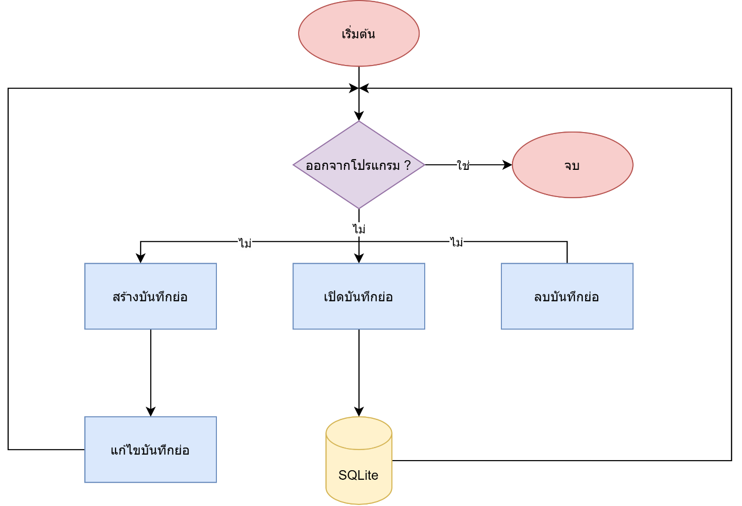

**บทที่ 4**

**ผลการดำเนินงาน**

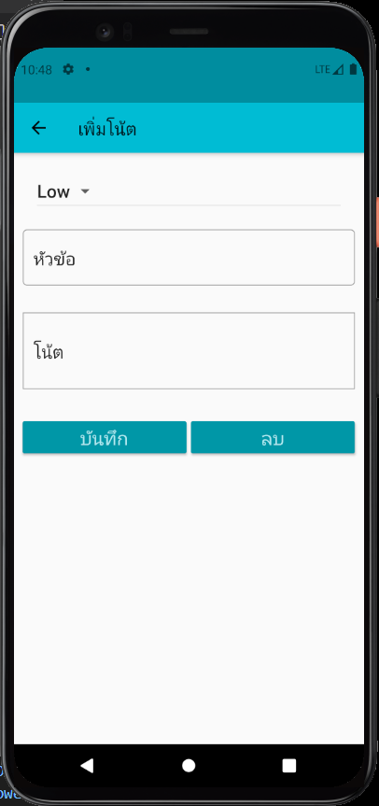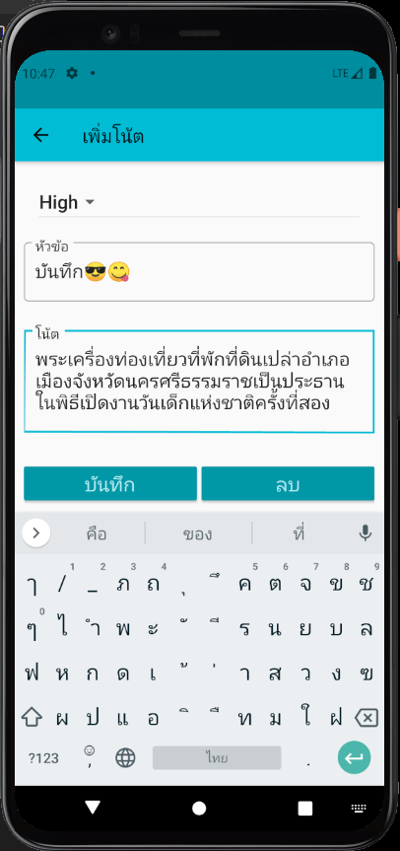

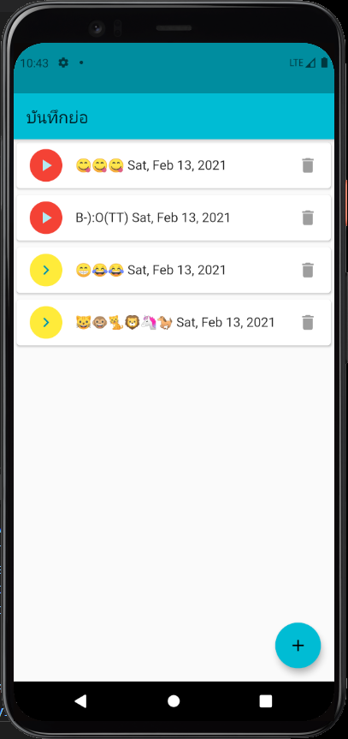

**ฤ**

3.หน้าเพิ่มข้อมูล

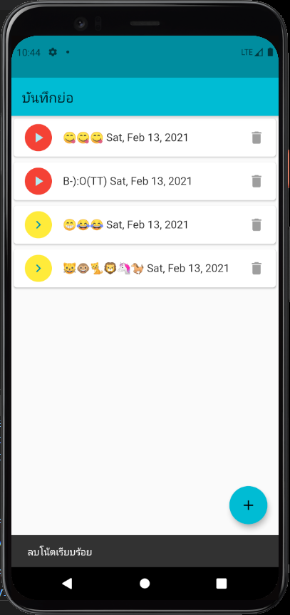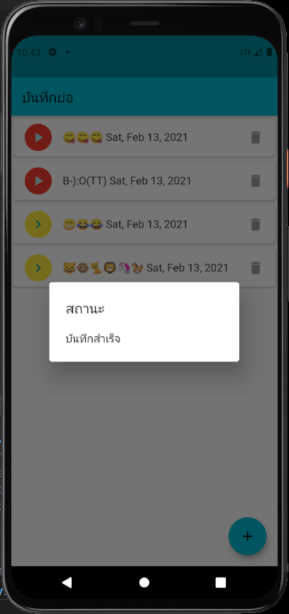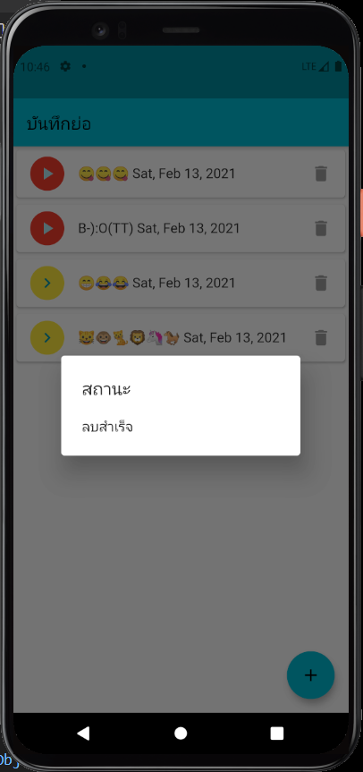

2.หน้าเพิ่มข้อมูล

1.หน้าแรก

5.1. หน้าต่างลบสำเร๊จ

5.หน้าต่างลบสำเร็จ

4.หน้าต่างบันทึกสำเร็จ

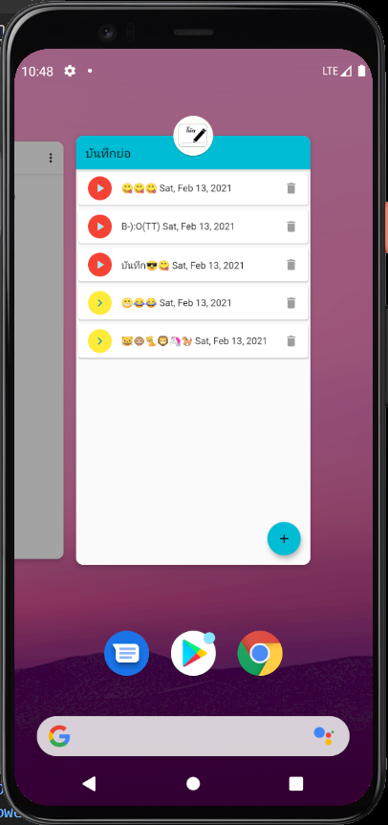

6.ไอคอน

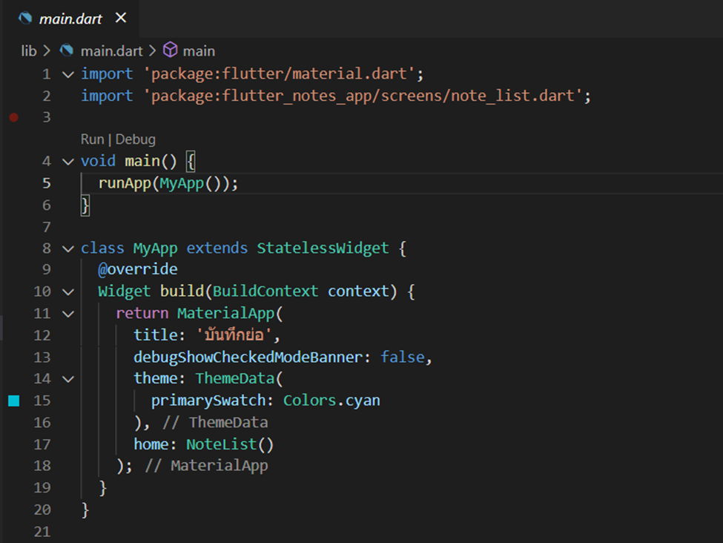อ

import 'package:flutter_notes_app/screens/note_list.dart'; เข้ามา หน้า main ครอบทุกสิ่งที่มองเห็น โดยหน้าทั้งหมด อยู่ใน กรอบ home: NoteList ()

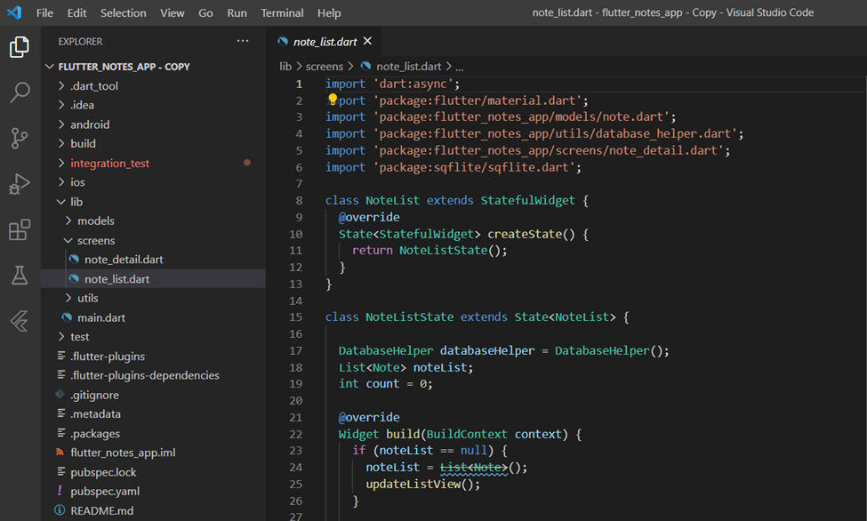

ไฟล์ note_list.dart ได้ import สิ่งต่างๆ ที่ต่างใช้งานเข้ามา และใช้เป็น StatefulWidget เพราะค่าต่างๆ มีการเปลี่ยนแปลง

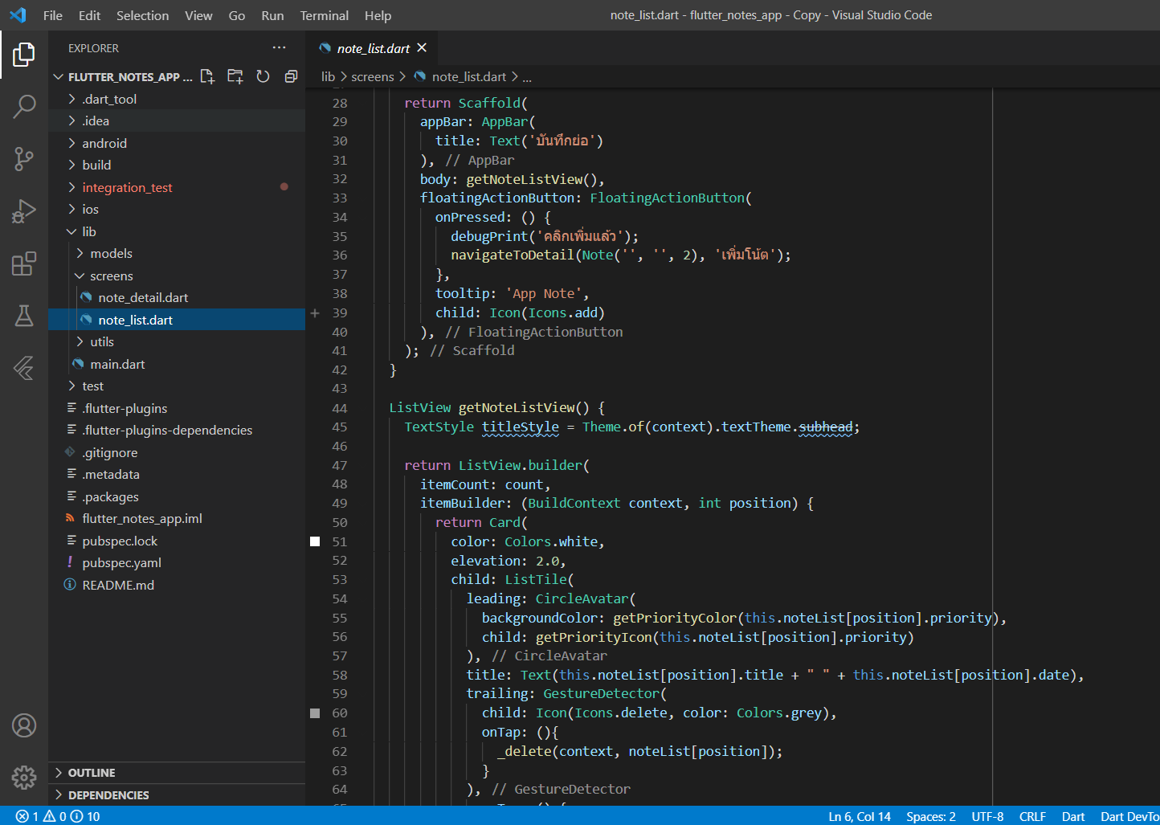

1. Appbar
2. Body ส่วนตรงกลางคอนเทนต์
3. Child ตัวไอคอนรูปกลมๆ FloatingActionButton

3

2

1

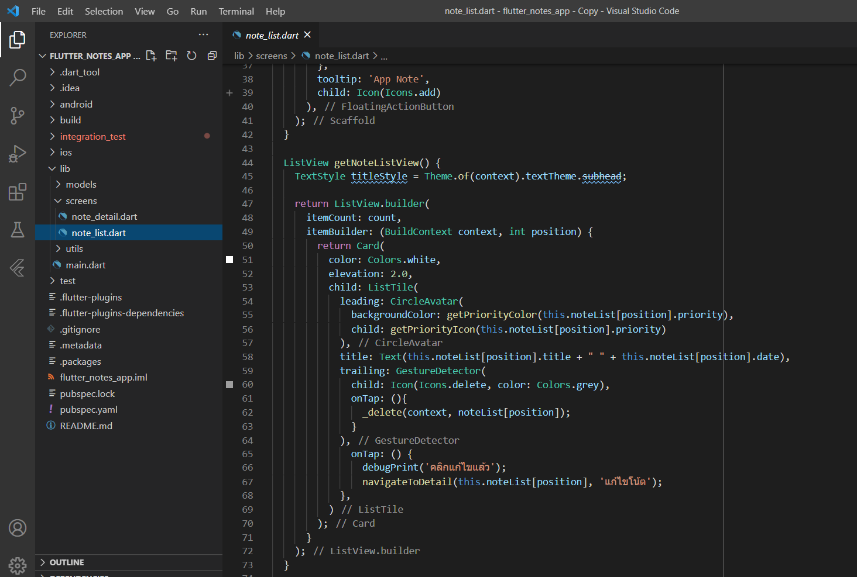

4

5

6

7

8

1. getNoteListView จะทำการคืนค่าเป็น ListView ก็จะมีรูปแบบสีสันต่างๆ แล้วก็มีการสร้าง ListView ที่เรา return ListView กับมาเป็น ListView.builder() ก็จะสร้าง ListView เหล่านี้ขึ้นมา สามารถเพิ่ม Record เข้าไปได้ตามที่ต้องการได้เลยไม่จำกัด (ในตัวอย่าง ทำไว้แค่ 4 อันเท่านั้น)
2. Card คือกล่องสี่เหลี่ยม ที่มีเงาสีขาว ด้านล่าง มีขอบ
3. Component ที่อยู่ข้างในเรียกว่า child มีวัตถุอยู่ข้างใน ก็จะเริ่ม leading: CircleAvatar ตัวกลม จะแบ่งสี เหลือง คือความสำคัญปกติ สีแดงคือความสำคัญสูง
4. ก็จะมี title หัวข้อ และ วันที่
5. Trailing คือปุ่ม Delete ที่เป็นรูปไอคอนถังขยะ ใช้ onTap เมื่อคลิกจะวิ่งไปหา Method ที่สร้างไว้ ส่วน onTap อีกอันคือเมื่อมีการคลิกที่แถวใดแถวหนึ่งก็จะเปลี่ยนเป็นแก้ไข

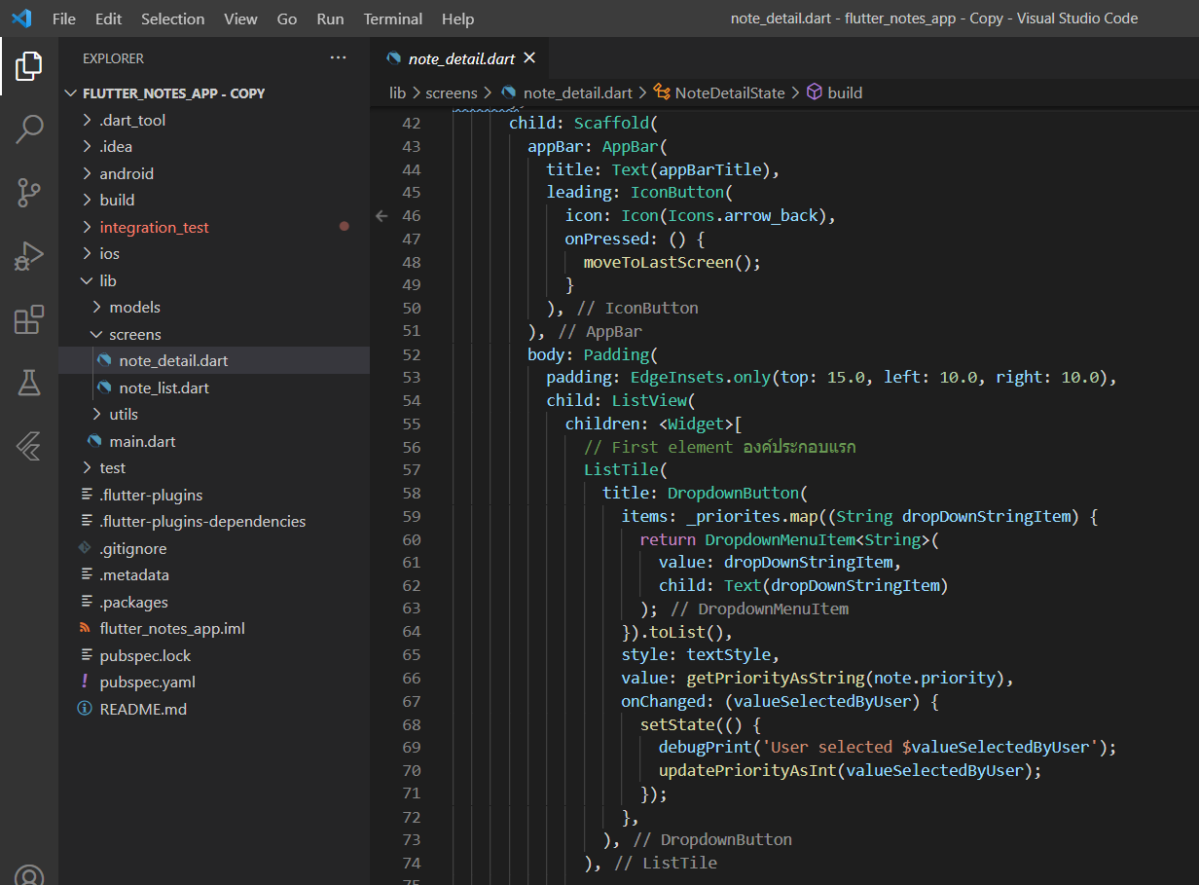

1

2

3



1. AppBar
2. ปุ่มกดย้อนกลับ
3. ปุ่มดรอปดาวน์ เลือกความสำคัญ มีการ setState เพื่อวาดมันใหม่

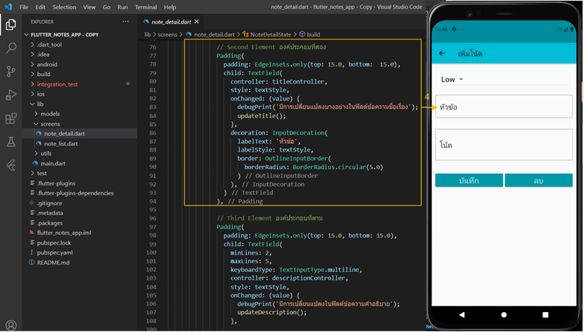

4.ส่วนนี้ เป็นหัวข้อ title ที่จดบันทึก

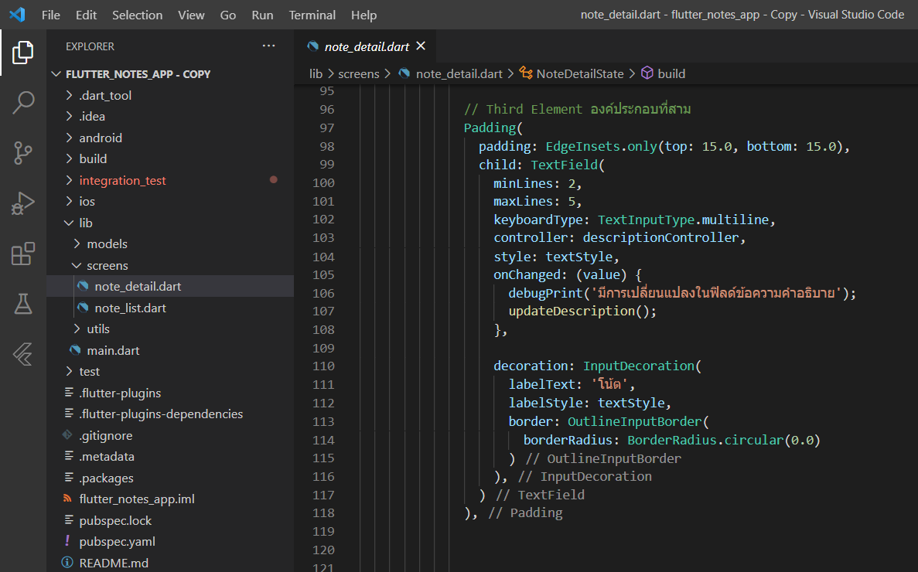

5

5.อันนี้เป็นส่วนของ รายละเอียด Description ที่จดบันทึก

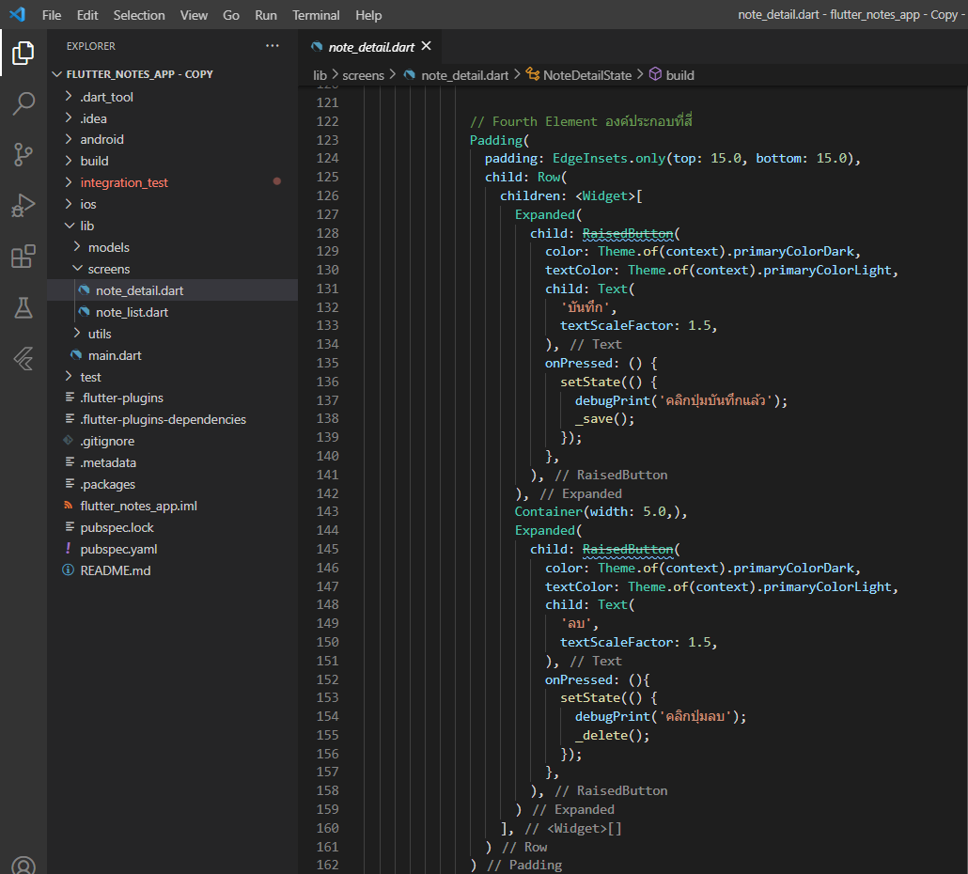

6

7

6.ส่วนนี้เป็นปุ่มบันทึก

7.ส่วนนี้เป็นปุ่มลบ

**บทที่ 5**

**สรุปผลการดําเนินงานและข้อเสนอแนะ**

**ข้อดี**

-ลดการใช้กระดาษ

-ทำให้ผู้ใช้ได้รับความรู้เพิ่มเติมเกี่ยวกับโปรแกรม

-ทำให้ผู้ใช้ได้สามารถจดบันทึกข้อมูลต่างๆได้ทันที

-มีการจัดเก็บข้อมูลลงในฐานข้อมูล

-ทำให้ผู้ใช้สามารถเรียกดูบันทึกได้ตลอดเวลา

**ข้อเสีย**

ไม่สามารถส่งข้อมูลในบันทึกเป็นไฟล์รูปแบบอื่นนอกจากตัวอักษรได้